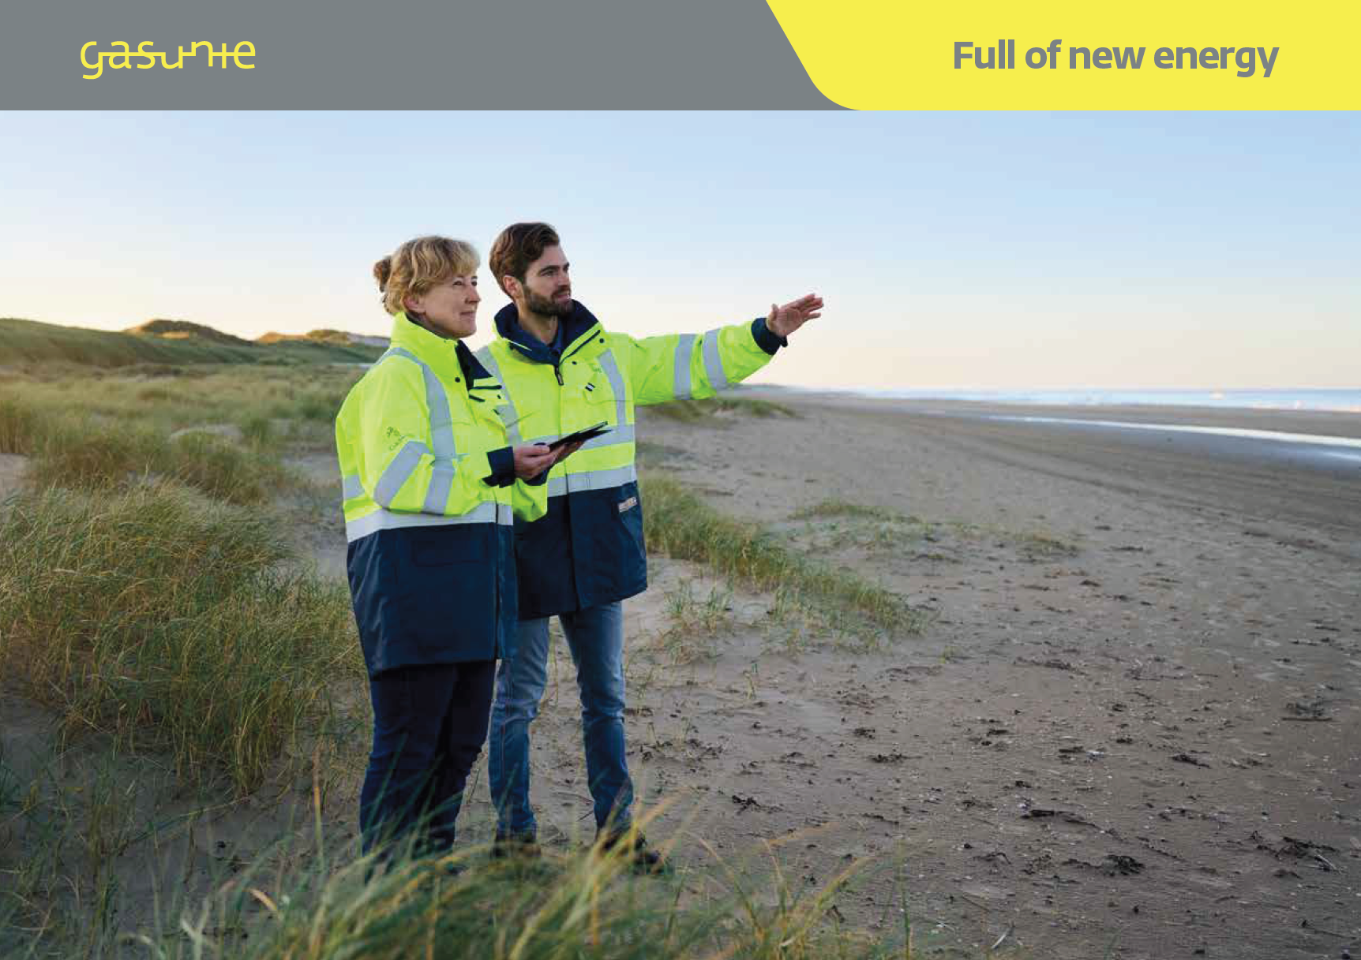




Vragenlijst

Marktconsultatie Druk- en Temperatuurzenders (Transmitters)
ten behoeve van de N.V. Nederlandse Gasunie

Referentienummer: WS3353987524

Contactpersoon: Arjan Dortmans
E-mail: A.m.dortmans@gasunie.nl
Versie: Concept

N.V. Nederlandse Gasunie
Groningen, oktober 2026


Gasunie gebruikt deze marktconsultatie ter voorbereiding van de aanbesteding voor Druk- en Temperatuurzenders (Hierna: Transmitters). Vul de gele invoervelden in. Indien een vraag niet van toepassing is, vermeld dan “n.v.t.”. Voeg waar nodig een bijlage toe en verwijs daarnaar in het antwoordveld. Specificaties / randvoorwaarden zijn afgeleid uit de Gasunie GTS-en. Deze specificaties zijn nu gelimiteerd ten behoeve van de marktconsultatie. In de tenderfase zal de volledige GTS van toepassing zijn (tenzij dan anders vermeld).

Vragenlijst

1 Welke oplossing kunt u aanbieden voor het hieronder beschreven portfolio? Gasunie streeft ernaar het volledige portfolio met een zo beperkt mogelijk aantal transmittertypen en uitvoeringen af te dekken. Geef uw zienswijze op de haalbaarheid hiervan, rekening houdend met het onderstaande portfolio en de genoemde meetbereiken.
- Druktransmitters aardgas (MID)
- Druktransmitters waterstof (MID)
- Druktransmitters aardgas
- Druktransmitters waterstof
- Drukverschiltransmitters aardgas
- Drukverschiltransmitters waterstof
- Temperatuurtransmitters aardgas (MID)
- Temperatuurtransmitters waterstof (MID)
- Druktransmitter (O-clean) P
- Drukverschiltransmitter (O-clean) dP

Uitgangspunten meetbereiken:
- MID aardgas: 1 – 85 bara
- MID Hystock: 1 – 85 bara
- MID Porthos: 1 – 85 bara
- MID CO₂: 1 – 85 bara
- Drukverschilmetingen (dP): -100 – 100 bar
- Standaard drukmetingen: -1 – 250 barg

Overige randvoorwaarden:
- ATEX: Gas, Temperatuur klasse T3, Gasgroep IIC
- SIL-klasse SIL 2.

Toelichting op meetbereikvarianten en nauwkeurigheid

P
Gasunie streeft ernaar het volledige drukbereik van −1 tot 250 barg (druk ten opzichte van de omgevingsdruk) af te dekken met maximaal vier meetbereikvarianten van druktransmitters. Hiermee wordt bedoeld: zo min mogelijk typen transmitters. Gebruik voor lagere drukken steeds een kleinere en nauwkeurigere transmitter. Uiteindelijk moet er een transmitter beschikbaar zijn waarmee een meetbereik van 1 bar nog steeds met een nauwkeurigheid van ±0,1% kan worden gemeten.

dP
De fabrikant dient een reeks van drukzenders op te geven waarmee het gehele meetbereik wordt bestreken. Dit dient te geschieden met maximaal 4 drukzenders. Op te geven door fabrikant (over -100 – 100 Bar). Minimaal naar een volgend (lager) meetbereik bij 15% URL van de drukzender met het grootste meetbereik. Dit totdat een meetbereik (URL) is bereikt waarbij bij een ingestelde span van 0,1 bar nog steeds wordt voldaan aan een nauwkeurigheid van ±0,1%.

Gevraagde beantwoording
Geef aan met welke productseries en typen u het portfolio kunt afdekken. Vermeld daarbij minimaal:
- het voorgestelde aantal basistypen en uitvoeringen;
- of het hierboven beschreven uitgangspunt van maximaal vier meetbereikvarianten haalbaar is en welke varianten u hiervoor voorstelt, met per variant het nominale meetbereik, de instelbare meetspannen en de bijbehorende nauwkeurigheid. Licht toe hoe wordt voldaan aan:
  - de maximale meetafwijking van ±0,1% van de ingestelde meetspan bij een meetspan van 1 bar,
  - het criterium dat de nauwkeurigheid beter is dan ±0,1% van de meetspan voor meetspannen > 10% van URL,
  - de stabiliteit van beter dan ±0,5% van URL per 10 jaar. Vermeld eventuele beperkingen;
- de toepasselijke media, meetbereiken en MID- en/of ATEX-certificering;
- eventuele beperkingen, uitzonderingen of nog benodigde varianten;
- de volgens u haalbare mate van standaardisatie;
- uitgangspunten of eisen die onnodig beperkend of kostenverhogend werken.
[Antwoord]
Het antwoord mag ook in een aparte bijlage worden toegevoegd. Let op: brochures, hyperlinks of verwijzingen naar websites is niet toegestaan.
2 Hoe speelt u in op waterstof en CO2 (Gas, Dense & Liquid)?
[Antwoord]
3 Welke relevante ontwikkelingen ziet u op het gebied van meetprincipes en transmitters voor druk-, drukverschil- en temperatuurmetingen, en welke kansen of aandachtspunten brengt dit met zich mee voor Gasunie?
[Antwoord]
4 Welke ontwikkelingen ziet u gedurende de levenscyclus van transmitters en na uitfasering?
[Antwoord]
5 Heeft u bestaande gecontracteerde partijen en waar laat u de kalibratie (MID) uitvoeren?
[Antwoord]

6 Is de aangeboden transmitter geschikt en toegelaten voor toepassing binnen een MID-conform en/of NMi/PTB-goedgekeurd fiscaal gasmeetsysteem? Licht toe op basis van welke certificaten, toelatingen, type approvals of andere aantoonbare beoordelingen dit wordt onderbouwd.
[Antwoord]
7 Indien de transmitter zelf niet beschikt over een MID-certificering, beschrijf dan op welke wijze wordt aangetoond dat de transmitter als onderdeel van het fiscale meetsysteem mag worden toegepast en aan welke voorwaarden of beperkingen deze toepassing is gebonden.
[Antwoord]
8 Waar vindt de productie en/of assemblage plaats en waarom die specifieke locatie(s)?
[Antwoord]
9 Hoe gaat u om met schaarste en geopolitieke ontwikkelingen, mede in het kader van de complexiteit van leveringen van chips? Daarop aansluitend: wat moeten wij volgens u meenemen in de aanbesteding om het onderscheidend vermogen (gunningscriteria) beter tot zijn recht te laten komen
[Antwoord]
10 Wat heeft u van ons nodig voor het behalen van de doelstelling:
- Standaardisatie in transmitters en het realiseren van een uniforme aanpak voor ontwerp, beheer, onderhoud en vervanging.
- Het minimaliseren van de integrale kosten over de volledige levensduur van de transmitters zonder concessies te doen aan veiligheid en functionaliteit.
- Toekomstbestendige en betrouwbare transmissieoplossingen voor huidige en toekomstige energiedragers.
[Antwoord]

Leveringsbetrouwbaarheid

1 Kunt u per gevraagd item aangeven welke levertijd op moment van schrijven er geldt:
- Druktransmitters aardgas (MID)
- Druktransmitters waterstof (MID)
- Druktransmitters aardgas
- Druktransmitters waterstof
- Drukverschiltransmitters aardgas
- Drukverschiltransmitters waterstof
- Temperatuurtransmitters aardgas (MID)
- Temperatuurtransmitters waterstof (MID)
- Druktransmitter (O-clean) P
- Drukverschiltransmitter (O-clean) dP
[Antwoord]

2 Hoe heeft uw leverbetrouwbaarheid voor vergelijkbare producten en klanten zich in de afgelopen 12–24 maanden ontwikkeld? Licht toe welke KPI’s u gebruikt (bijvoorbeeld OTIF, tijdigheid en volledigheid) en hoe u hierover richting opdrachtgevers rapporteert.
[Antwoord]
3 Hoe borgt en verbetert u een tijdige, volledige en voorspelbare levering? Beschrijf daarbij hoe u omgaat met supplychainrisico’s, prestaties van toeleveranciers, realistische orderbevestigingen en afwijkingen zoals vertragingen of incomplete leveringen.
[Antwoord]

Commerciele vragen

1 Kunt u per gevraagd item aangeven wat de prijs op moment van schrijven er geldt voor:
- Druktransmitters aardgas (MID)
- Druktransmitters waterstof (MID)
- Druktransmitters aardgas
- Druktransmitters waterstof
- Drukverschiltransmitters aardgas
- Drukverschiltransmitters waterstof
- Temperatuurtransmitters aardgas (MID)
- Temperatuurtransmitters waterstof (MID)
- Druktransmitter (O-clean) P
- Drukverschiltransmitter (O-clean) dP
[Antwoord]

2 Hoe stelt u voor om in de prijsstelling om te gaan met de onzekerheid over de daadwerkelijk af te nemen aantallen door Gasunie en met onzekere marktontwikkelingen? Beschrijf welke uitgangspunten, aannames, bandbreedtes of prijsmechanismen u hiervoor adviseert.
[Antwoord]
3 Welke methode voor jaarlijkse prijsindexering stelt u voor? Vermeld daarbij de voorgestelde index, het indexeringsmoment en de berekeningswijze.
[Antwoord]

Afsluitende vragen

1 Welke overige opmerkingen of aanbevelingen heeft u voor de aanbesteding?
[Antwoord]
2 Bent u bereid deel te nemen aan een eventuele verdiepende marktconsultatie of leveranciersdialoog? Zo ja, vul hieronder de naam/namen, functie(s) en e-mailadres(sen) toe van de betrokkenen die wij moeten meenemen in de eventuele vervolguitnodiging.
[Antwoord]
3 Zijn er onderdelen van uw beantwoording die u als bedrijfsvertrouwelijk beschouwt? Zo ja, welke?
[Antwoord]

